附件5
疫情防控行程卡
扫疫情防控行程卡二维码生成大数据行程卡

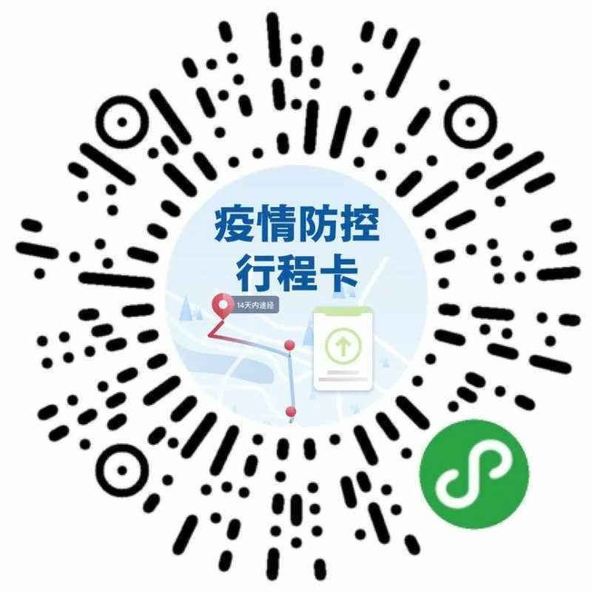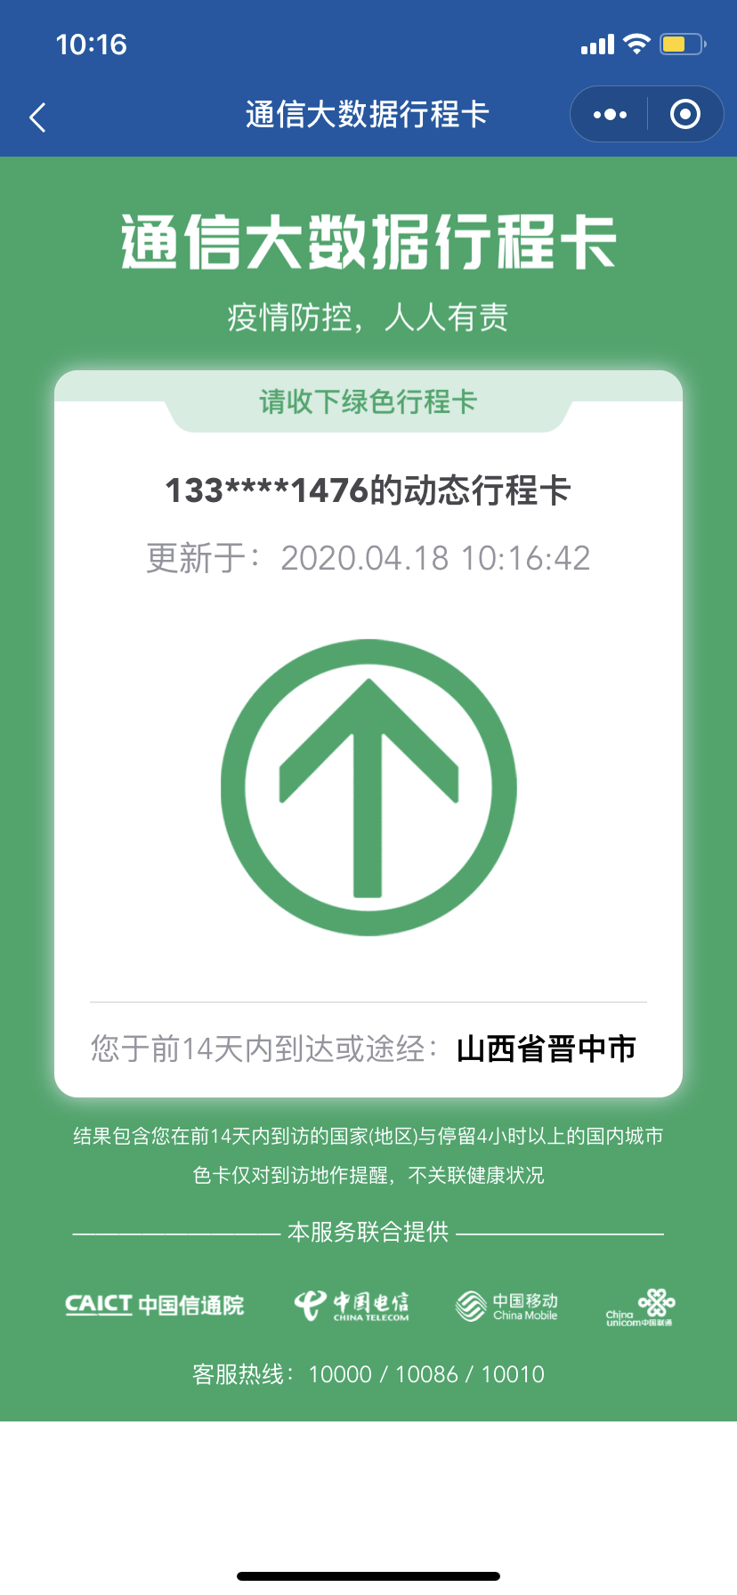
生成成

健康码 | 通信大数据行程卡
健康码  粘贴处 | 行程码  粘贴处
姓名：

